Web工程
Task 1
分析对比你喜欢的和不喜欢的web应用

13111157
白 雨 桥

Web应用程序是一种可以通过Web访问的应用程序。Web应用程序的一个最大好处是用户很容易访问应用程序。用户只需要有浏览器即可，不需要再安装其他软件。

一、我喜欢的web应用
- 网站地址：bilibili.tv
2、网站名称：哔哩哔哩 - ( ゜- ゜)つロ 乾杯~ - bilibili.tv
3、网站描述：bilibili是一家弹幕站点，大家可以在这里找到很多欢乐。
4、主页截图：


5、网站简介：Bilibili是中国大陆一个ACG向的弹幕视频分享网站，其前身为视频分享网站Mikufans。该网站由站长“⑨bishi”于2009年6月26日创建。Mikufans建站的初衷是为用户提供一个稳定的弹幕视频分享网站。该网站于2010年1月24日更名为Bilibili，现拥有有别于大陆其他网站的弹幕系统。
站内大多数视频都是来源于日本电视台播出的新番动画，NICONICO动画，Youtube等视频分享网站，也有不少国内的动漫爱好者制作的二次创作内容。视频内容也多是储存在新浪播客，QQVideo，优酷等国内提供的视频分享网站（采用非正式转载方式）。
网站刚建立时有提供本地源的视频储存服务（即将视频保存在自己的服务器上）。
6、用户体验：由同学推荐我发现了这个网站，然后一发不可收拾。这个网站的用户体验做得可谓相当不错。bilibili目前有动画、音乐、游戏、娱乐、合集、科学技术、新番连载7个板块。每个分版块都有索引方便查找，并各自有“本周好评”和最热视频，明细的分页目录简单了网站浏览人们的操作程序，缩减了很多的时间。采用会员制，大部分视频会员与游客都可以观看，但部分视频只有会员才可以观看，这些视频常被称为“只有会员才知道的世界”。只有会员可以发送弹幕，表达自己的见解和发布评论，游客不能。使用数据库方式储存弹幕，每个人在发送弹幕时IP与会员ID将会被后台记录，由单条弹幕就可追查出发送该弹幕的会员ID或IP。
在首页显眼位置设有“意见建议”与“公告栏”，有利于解决问题和倾听意见。由于审核速度和把关优秀，善于倾听意见和解决问题，众多BiliBili的UP主眼含热泪。
网站会员可以发布投稿，投稿内容主要以视频为主。投稿后需等待审核，审核通过后才可以被其他会员浏览观看。

我不喜欢的web应用
- 网站地址：http://jwc.xidian.edu.cn/
- 网站名称：西安电子科技大学教务处
- 网站描述：教育部直属高校、985优势学科创新平台高校、国家211工程重点建设院校教务处网站。
- 主页截图：

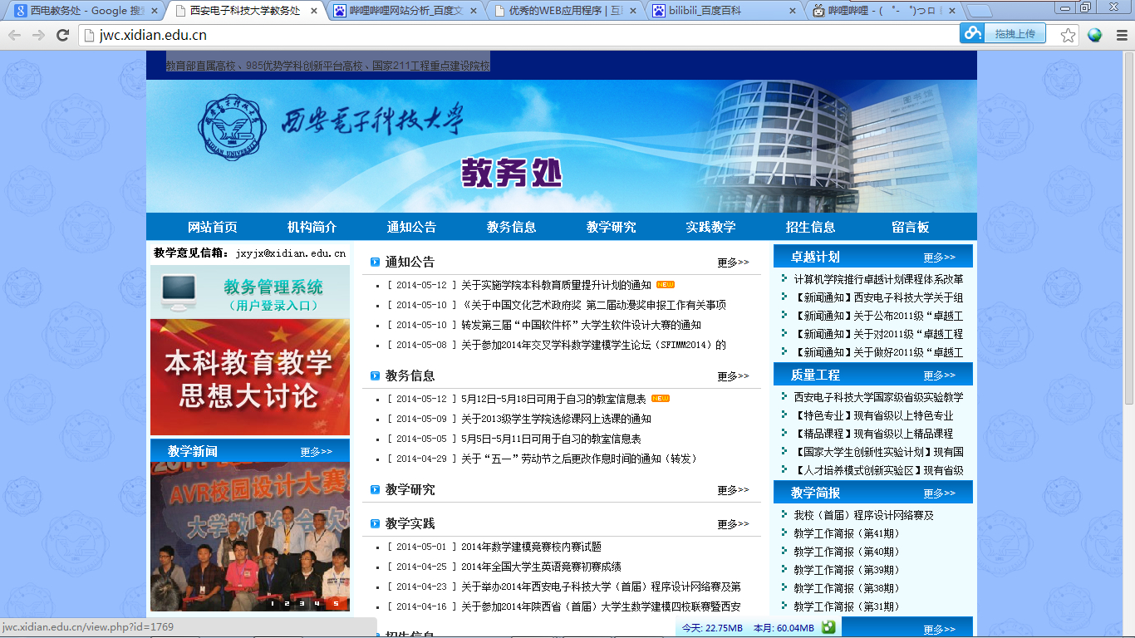

- 网站简介：每个西电的学生都需要经常使用的网站。
- 用户体验：网站的内容更新实在是太慢了。界面设计中规中矩称不上漂亮，而且很多重要的信息和功能都不容易找到。每年学生都需要用它来选课，这个时候就到了大家集体吐槽这个网站的时候。当几千个学生同时加载的时候网站就无法正常显示了，不知道多少人因为这个问题错过了自己感兴趣的课程。对此我表示无能为力，我觉得学校应该可以做得更好一点。

如何开发一个好的web应用
- 分析：分析需求，明白用户需要什么样的功能。
- 设计：根据功能和需求设计页面。逐步完善细节。
- 实现：首先选择一个合适的框架，然后进行开发，也就是编程。

以上也只是一个开发一个好的web应用的过程，我认为想要真正做一个用户喜闻乐见的应用最关键的就是分析用户的需求，在这个基础上继续做其他的工作才是有意义的，否则UI做得再好，优化再棒都没有人去使用的。一个大家都愿意去使用的web应用才是好的应用。

